**ADECUACIONES AL SISTEMA DE FISCALIZACION**

**ETAPA 1: GENERACION DE LA ORDEN**

1. CREAR PERFIL “GNF_INVESTIGADOR” Crear el perfil con las siguientes opciones del sistema:

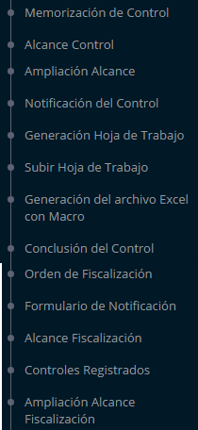

1. La “G*eneración de Orden”* debe incluir un botón de selección múltiple, después de los tributos a fiscalizar, que permita seleccionar la gerencia regional (La paz, Cochabamba, Santa Cruz, Oruro; Tarija y Potosí) que será la encargada de continuar con el proceso de determinación.
2. En el momento de la adición del alcance de la Fiscalización el sistema debe permitir visualizar las DUI correspondientes al operador a fiscalizar, los documentos adicionales de la DUI, fichas informativas con su documentación de respaldo, canal de la declaración.
3. El sistema debe permitir la modificación de la “memorización de la Orden” únicamente por el usuario que la creó o el inmediato superior.
4. Debe considerar la función de **“reasignación de fiscalizadores y supervisores**” después de la función “Generación de la Orden”, en el caso que exista un cambio en el equipo de trabajo, sin modificar la Orden de Fiscalización generada y notificada, debiendo generar un reporte y quedar constancia en el sistema de la reasignación.
5. En el caso de las Gerencias Regionales, el sistema deberá impedir generar un control posterior para aquellos operadores cuyo domicilio fiscal y Aduana de trámite sea diferente a la jurisdicción de la Gerencia Regional que efectúa el registro. (Se debe coordinar con el proyecto suma para identificar el domicilio fiscal)
6. La creación de un reporte previo (borrador) que permita visualizar la orden, posterior a la asignación de fiscalizadores y antes de la Generación Definitiva de la Orden de Control Posterior.
7. El Reporte de la Orden de fiscalización debe incluir en el rubro del alcance y periodo de la fiscalización el siguiente enunciado por defecto: “*Tramite(s) detallados en Anexo adjunto correspondientes a la gestión*”.
8. Para el caso de anulaciones de registros de memorizaciones u órdenes, el botón de anulación consigna la leyenda “Generar Orden”, debiendo indicar “anular registro”.
9. En la Memorización, modificar la descripción: “Detalle de Documento” por “Resumen de la Observación”.
10. En la Información complementaria de la Notificación de la orden de Fiscalización incluir un campo para registrar la gestión(es) de la información a solicitar, que puede ser distinta a la gestión fiscalizada.
11. En la Información complementaria de la Notificación de la orden de Fiscalización, incrementar la cantidad de caracteres a 300, en los campos en los cuales no se tiene determinado el requerimiento.
12. La selección del Alcance por trámite, debe permitir seleccionar el alcance por todos o algunos de los criterios de selección (valor, partida, origen u otros).
13. En la generación de la hoja de trabajo en formato Excel, el sistema despliega importes en formato texto, ejm: lo resaltado.

|  |  |  |  |  |  |
| --- | --- | --- | --- | --- | --- |
| **SEGURO USD** | **OTROS USD** | **VALOR CIF USD** | **T/C** | **VALOR CIF Bs.** | **GA** |
| 19,93 | 7,2 | 1254,45 | 6,96 | 8731 | 1746 |
| 10,06 | 3,64 | 633,48 | 6,96 | 4409 | 1543 |
| 3,72 | 3,42 | 1688,51 | 6,96 | 11752 | 1763 |
| 18,58 | 17,09 | 8436,64 | 6,96 | 58719 | 8808 |
| .13 | .12 | 62,64 | 6,96 | 436 | 153 |
| 18,97 | 17,44 | 8611,35 | 6,96 | 59935 | 8990 |
| 303,6 | 111,42 | 69160,06 | 6,96 | 481354 | 0 |
| .04 | 0 | 19,11 | 6,96 | 133 | 0 |

1. La notificación del control no debe permitir la modificación de la fecha una vez registrada, salvo modificación por el supervisor.

**ETAPA 2: REGISTRO DE LOS DOCUMENTOS DE CONCLUSIÓN**

**Generación Hoja de Trabajo:**

Incluir en la Hoja de Trabajo de Otros Tramites, las columnas: “Ilícito Determinado” y “Contravención Aduanera relacionada con la DUI”, de acuerdo a lo siguiente:



**Conclusión del Control:**

Incluir un botón de selección múltiple, “Resultado del Control” que permita seleccionar el documento de conclusión a ser registrado (que puede ser más de uno), debiendo mostrar únicamente los documentos seleccionados. (cuál es el sentido del requerimiento, ya que para eso se creó el despliegue de información solo de los documentos que serán registrados)

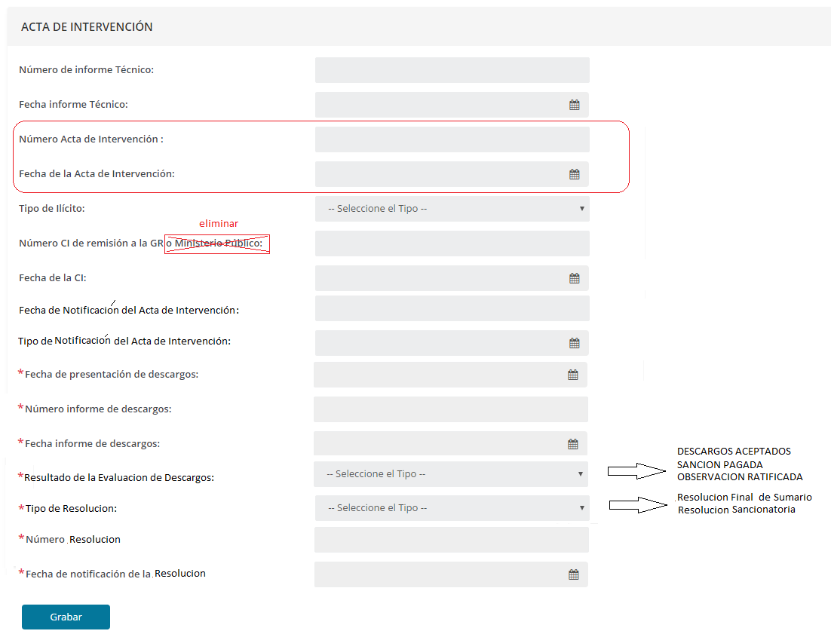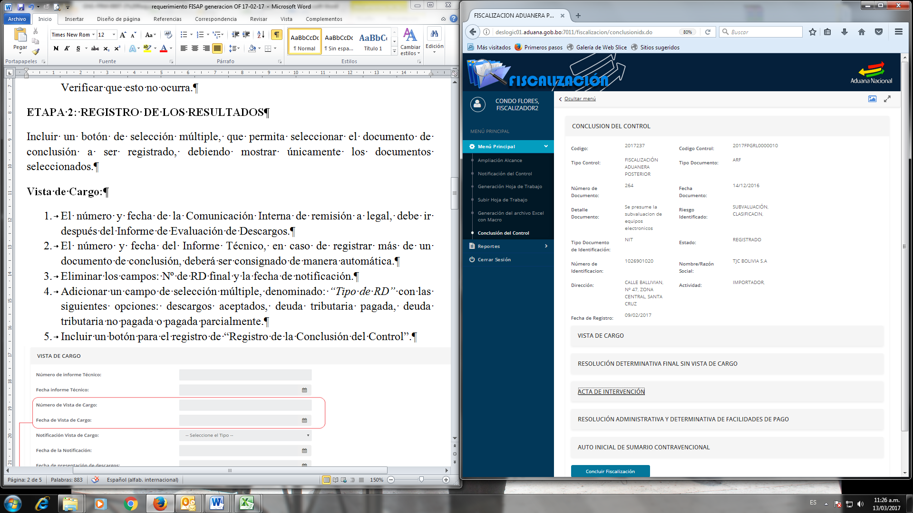

Vista de Cargo

Resolución Determinativa. sin Vista de Cargo

Acta de Intervención

Resolución Determinativa y Administrativa de Facilidades de Pago

Auto Inicial de Sumario Contravencional

Resultado del control

**Vista de Cargo:**

1. El número y fecha de la Comunicación Interna de remisión a legal, debe ir después del Informe de Evaluación de Descargos.
2. El número y fecha del Informe Técnico, en caso de registrar más de un documento de conclusión, deberá ser consignado de manera automática.
3. Eliminar los campos: Nº de RD final y la fecha de notificación.
4. Adicionar un campo de selección múltiple, denominado: *“Tipo de RD”* con las siguientes opciones: descargos aceptados, deuda tributaria pagada, deuda tributaria no pagada o pagada parcialmente.
5. Incluir un botón para el registro de “Registro de la Conclusión del Control”.

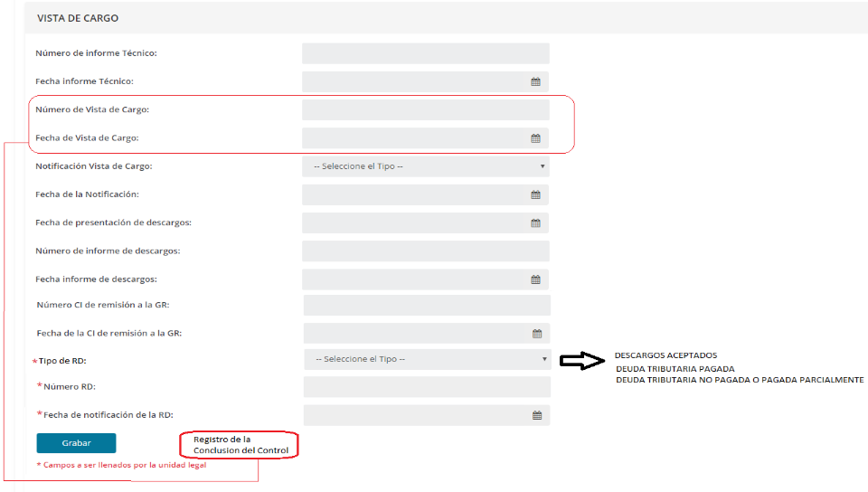

6.- Al presionar el botón de “Registro de la Conclusión del Control”, el sistema deberá realizar el bloqueo de los campos “Numero de vista de cargo” y “Fecha de vista de cargo”; asignando el estado de “CONCLUIDO” (el cual representa la conclusión del control, una vez registrada la fecha del campo “Fecha de vista de cargo”); una vez registrado este evento, se ocultaran los botones de “Registro de la Conclusión del Control” de todos los formularios de documentos de conclusión, existiendo un solo documento de conclusión (el primero que sea registrado) y los demás documentos de conclusión serán considerados como complementarios, para la finalización de la orden.

[**Resolución Determinativa Final Sin Vista De Cargo**](http://deslogic01.aduana.gob.bo:7011/fiscalizacion/conclusionidx.do#d1)

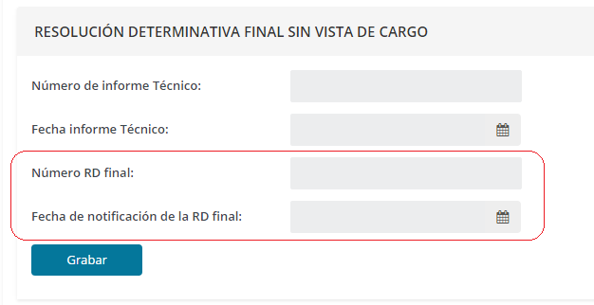

1.- Ídem al punto (6.-)

**Acta de intervención**

1. El campo denominado número de RFS, debe ser un campo de selección múltiple, con las siguientes opciones: descargos aceptados o sanción pagada y permitir el registro del número de resolución.
2. Incluir el tipo y la fecha de Notificación del Acta de Intervención, después de “fecha de la CI”. de remisión a la Gerencia Regional.
3. La selección múltiple del tipo de ilícito debe contener: Contrabando Contravenciones, Contrabando Delito y Otro Delitos.
4. Ídem punto 6 Vista de Cargo.



1. Contrabando Contravencional

2. Contrabando delito

3. Otros delitos

**Resolución de Facilidades de Pago**

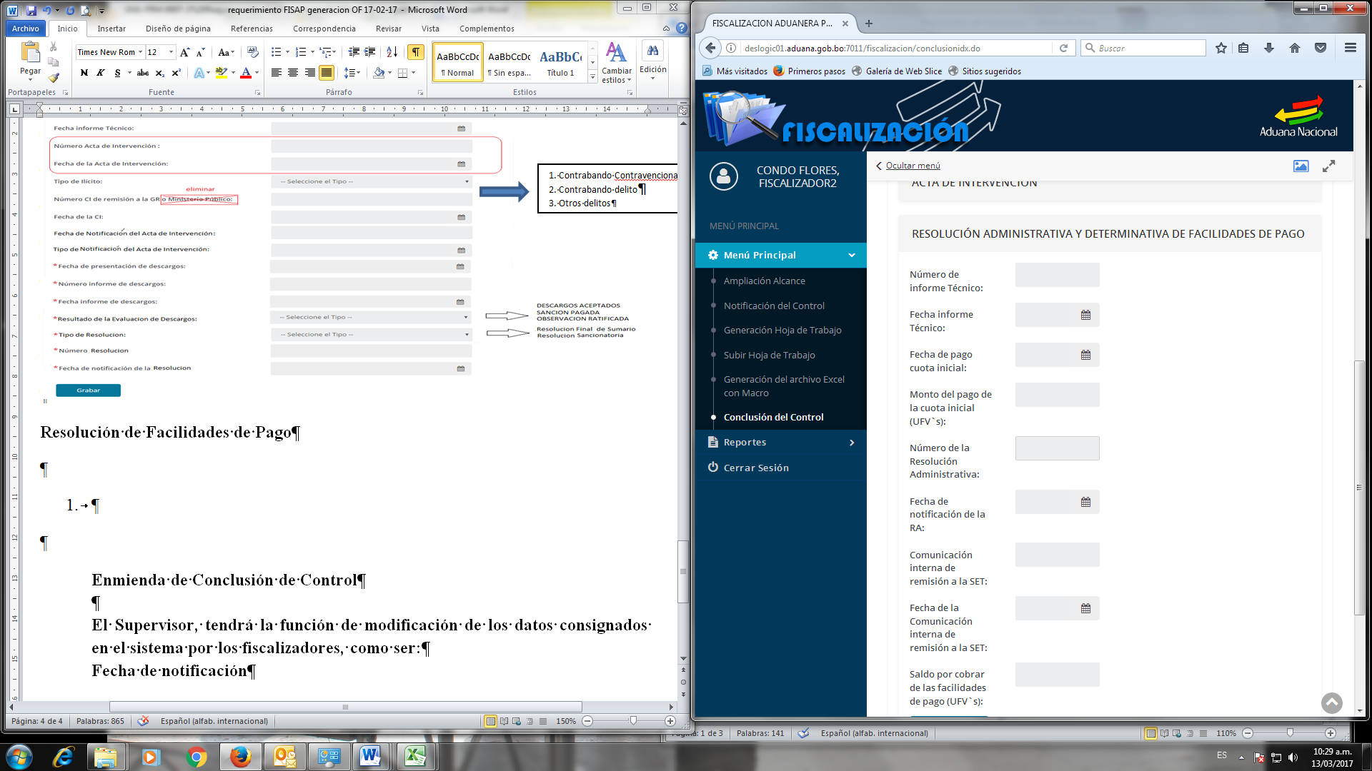

1. Ídem punto 6 Vista de Cargo.

**Auto Inicial de Sumario Contravencional**

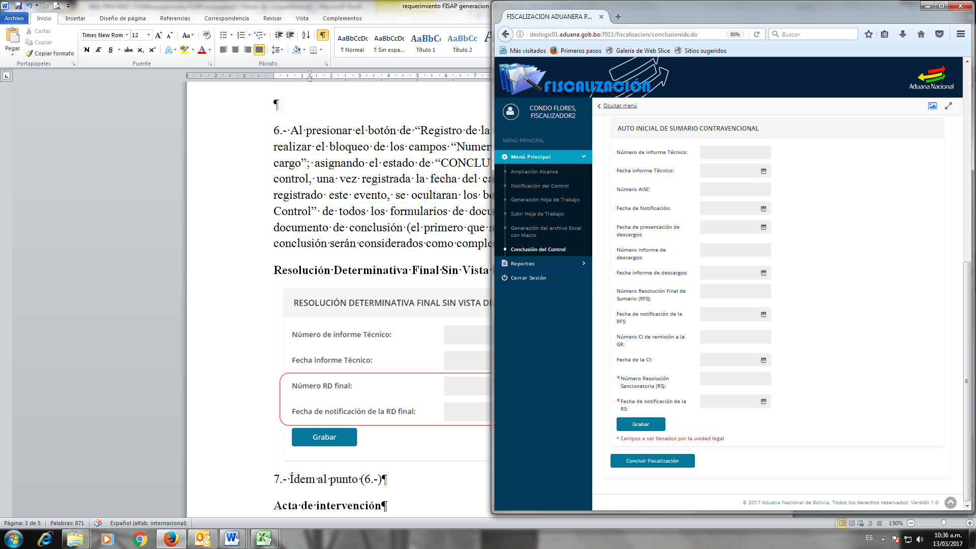

1. Ídem punto 6 Vista de Cargo.

**Corrección de errores consignados en la etapa 2**

El Supervisor, dentro de su perfil, debe tener la función de corregir los datos consignados de forma errónea en el sistema por los fiscalizadores, como ser: tipo de notificación, fecha de notificación, número y fecha del informe y de los documentos de conclusión. (definir cómo deben realizarse las modificaciones y los controles y validaciones que tendrán para cada opción dentro del sistema)

**ETAPA 3: MIGRACIÓN DE LAS ÓRDENES DEL SICODIF DE LA GESTIÓN 2017**

La información necesaria para la migración referida en el punto arriba señalado, fue remitida mediante correo de fecha 17/02/2017, la misma que aclaración o complementación, deberá ser coordinada con Jimmy Perez, encargado de lo relativo a Control Diferido, en el marco del Sistema de Fiscalización.

**ETAPA 4: REPORTES DE EXPLOTACION DE INFORMACIÓN**

**Cuadro de Liquidación de Tributos**

No realiza el cálculo de la deuda tributaria, toda vez que para la comparación de valores declarados versus encontrados, utiliza en ambos casos, los datos consignados en la modificación efectuada a la DUI, debiendo considerar los valores iniciales declarados versus los modificados, determinando de esta manera una diferencia de tributos omitidos por Bs. **0**.

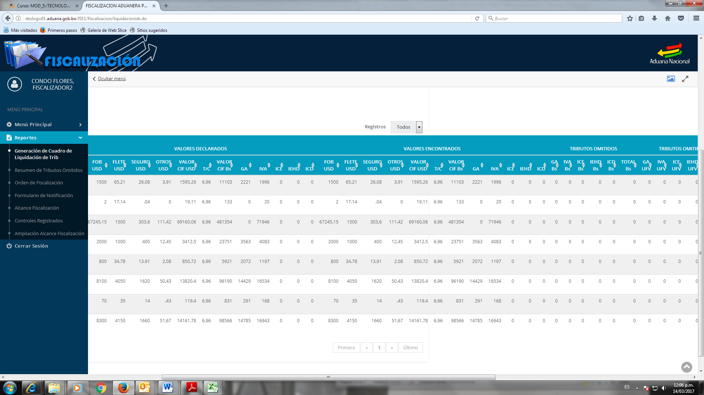

Asimismo, se adjunta en documento Excel, el “*Cuadro Resumen para efectuar el pago”,* y lo reportes requeridos a ser generados en función a la información contenida en la base de datos del sistema y el sistema SIDUNEA++.